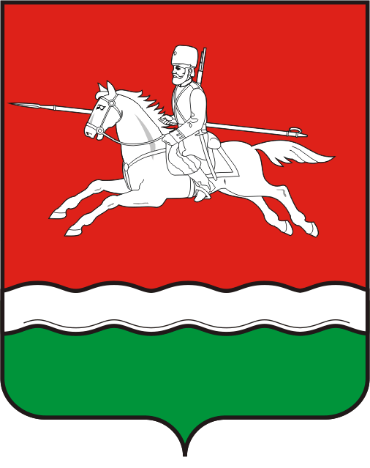

**АДМИНИСТРАЦИЯ**

**ПЕРВОМАЙСКОГО РАЙОНА**

**ОРЕНБУРГСКОЙ ОБЛАСТИ**

**ПОСТАНОВЛЕНИЕ**

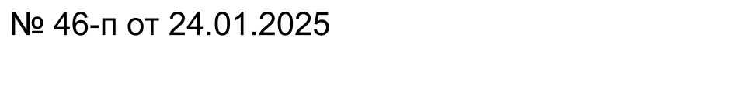

|  |  |  |  |  |
| --- | --- | --- | --- | --- |
| О закреплении муниципальных общеобразовательных организаций Первомайского района Оренбургской области за конкретными территориями муниципального образования Первомайский муниципальный район Оренбургской области |  |  |  |  |

# В соответствии с пунктом 6 части 1 статьи 9 Федерального закона от 29.12.2012 № 273-ФЗ «Об образовании в Российской Федерации», приказом Министерства просвещения Российской Федерации от 02.09.2020 № 458 «Об утверждении Порядка приема на обучение по образовательным программам начального общего, основного общего и среднего общего образования»:

1.Закрепить муниципальные общеобразовательные организации Первомайского района Оренбургской области, реализующие образовательные программы начального общего, основного общего и среднего общего образования, за конкретными территориями муниципального образования Первомайский муниципальный район Оренбургской области, согласно приложению к настоящему постановлению.

2.Руководителям муниципальных общеобразовательных организаций Первомайского района Оренбургской области, реализующих образовательные программы начального общего, основного общего и среднего общего образования:

2.1 обеспечить обязательный прием детей, проживающих на конкретных территориях муниципального образования Первомайский муниципальный район Оренбургской области;

2.2 разместить копию настоящего постановления в местах, определённых пунктом 6 Порядка приема на обучение по образовательным программам начального общего, основного общего и среднего общего образования, утвержденного приказом Министерства просвещения Российской Федерации от 02.09.2020 № 458 «Об утверждении Порядка приема на обучение по образовательным программам начального общего, основного общего и среднего общего образования», в установленный срок.

3.Признать утратившим силу постановление администрации Первомайского района Оренбургской области от 22.02.2024 № 202-п «О закреплении муниципальных общеобразовательных организаций Первомайского района Оренбургской области за конкретными территориями муниципального образования Первомайский муниципальный район Оренбургской области».

4. Контроль за исполнением настоящего постановления возложить на заместителя главы администрации Первомайского района Оренбургской области по социальным вопросам Набугорнову С.Г.

5.Настоящее постановление вступает в силу после его официального опубликования.

6. Настоящее постановление подлежит:

размещению на сайте муниципального образования Первомайский район в информационно-телекоммуникационной сети «Интернет» (https://pervomay.orb.ru);

размещению на информационных стендах здания администрации Первомайского района Оренбургской области, а также на информационных стендах в зданиях администраций сельских поселений Первомайского района Оренбургской области;

передаче в уполномоченный орган исполнительной власти Оренбургской области по ведению областного регистра муниципальных нормативных правовых актов.

Глава Первомайского района

Оренбургской области А.Б. Васильев

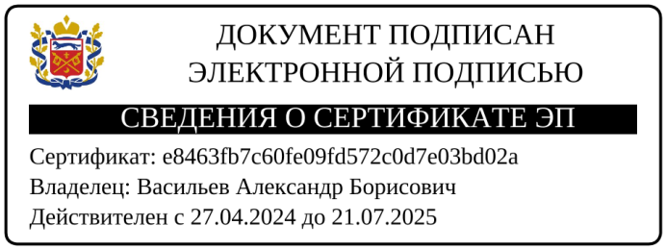

Разослано: заместителю главы администрации Первомайского района Оренбургской области по социальным вопросам; муниципальному казённому учреждению «Отдел образования администрации Первомайского района Оренбургской области»; главам сельских поселений Первомайского района, общеобразовательным организациям Первомайского района Оренбургской области, «Редакция газеты «Причаганье» - Первомайский филиал Акционерного общества «РИА «Оренбуржье».